ГУАП
КАФЕДРА №14

ОТЧЕТ
ЗАЩИЩЕН С ОЦЕНКОЙ
ПРЕПОДАВАТЕЛЬ
доцент |  |  |  | Док Цихон Гордон Франц Эмануэль -
должность, уч. степень, звание |  | подпись, дата |  | инициалы, фамилия

ОТЧЕТ О ЛАБОРАТОРНОЙ РАБОТЕ № 3

УМНОЖЕНИЕ ВЕЩЕСТВЕННЫХ СИГНАЛОВ В ФОРМАТЕ Q15, НИЖНЯЯ ПОЛОВИНА С НАСЫЩЕННОСТЬЮ

по курсу:

СИГНАЛЬНЫЕ ПРОЦЕССОРЫ

РАБОТУ ВЫПОЛНИЛ
СТУДЕНТ ГР. № | 1245 |  |  |  | Г. С. Куранов
 |  |  | подпись, дата |  | инициалы, фамилия

Санкт-Петербург 2025

- Задание
Записывает функцию в целевой ЦОД, которая умножает два вещественных сигнала в формате Q15. При этом нижняя половина результата должна быть возвращена с насыщенностью. Создайте тестовый стенд и справочную функцию, как обсуждалось в упражнении. Функция должна иметь следующую подпись: void mul_vector_s0_q15(int n, int16_t * dst, int16_t * src1, int16_t * src2); функция должна быть помещена в домашний каталог с именем файла mul_vector_s0_q15.c.
- Листинг программы
Файл mul_vector_s0_q15.c
#include <stdint.h>

// Основная функция умножения в формате Q15
void mul_vector_s0_q15(int n, int16_t *dst, int16_t *src1, int16_t *src2) {
for (int i = 0; i < n; i++) {
// Умножение двух Q15 чисел
int32_t product = (int32_t)src1[i] * (int32_t)src2[i];

// Сдвиг на 15 бит для масштабирования обратно в Q15
int32_t result = product >> 15;

// Ограничение результата в пределах Q15
if (result > 32767) {
dst[i] = 32767;
} else if (result < -32768) {
dst[i] = -32768;
} else {
dst[i] = (int16_t)result;
}
}
}
Файл mul_vector_s0_q15_ref.c
#include <stdint.h>

// Справочная функция умножения в формате Q15
void mul_vector_s0_q15_ref(int n, int16_t *dst, int16_t *src1, int16_t *src2) {
for (int i = 0; i < n; i++) {
int32_t product = (int32_t)src1[i] * (int32_t)src2[i];
int32_t result = product >> 15;

if (result > 32767) {
dst[i] = 32767;
} else if (result < -32768) {
dst[i] = -32768;
} else {
dst[i] = (int16_t)result;
}
}
}
Файл mul_vector_s0_q15_fast.c
#include <stdint.h>

// Оптимизированная версия функции умножения в формате Q15
void mul_vector_s0_q15_fast(int n, int16_t *dst, int16_t *src1, int16_t *src2) {
for (int i = 0; i < n; i++) {
int32_t product = (int32_t)src1[i] * (int32_t)src2[i];

// Сдвиг на 15 бит и насыщение в одной строке
dst[i] = (int16_t)((product > 32767 << 15) ? 32767 :
(product < -32768 << 15) ? -32768 :
(product >> 15));
}
}
Файл mul_vector_s0_q15_tb.c
#include <stdio.h>
#include <stdlib.h>
#include <stdint.h>
#include <time.h>

// Объявления функций
void mul_vector_s0_q15(int n, int16_t *dst, int16_t *src1, int16_t *src2);
void mul_vector_s0_q15_ref(int n, int16_t *dst, int16_t *src1, int16_t *src2);

// Генерация случайного вектора в диапазоне Q15
void random_vector_q15(int n, int16_t *v) {
for (int i = 0; i < n; i++) {
v[i] = (int16_t)(rand() % 65536 - 32768);
}
}

// Тестовый стенд
void mul_vector_s0_q15_tb(long int seed, unsigned runs) {
srand(seed);

for (unsigned run = 0; run < runs; run++) {
int n = rand() % 10 + 1; // Случайный размер от 1 до 10 (уменьшен для удобства вывода)
int16_t *src1 = (int16_t *)malloc(n * sizeof(int16_t));
int16_t *src2 = (int16_t *)malloc(n * sizeof(int16_t));
int16_t *dst = (int16_t *)malloc(n * sizeof(int16_t));
int16_t *dst_ref = (int16_t *)malloc(n * sizeof(int16_t));

// Генерация случайных значений
random_vector_q15(n, src1);
random_vector_q15(n, src2);

// Вызов функций
mul_vector_s0_q15(n, dst, src1, src2);
mul_vector_s0_q15_ref(n, dst_ref, src1, src2);

// Вывод результатов
printf("Тест %d:\n", run + 1);
printf(" Индекс | SRC1 | SRC2 | DST (факт.) | DST (ожид.)\n");
printf(" -------+------------+------------+-------------+------------\n");

int errors = 0;
for (int i = 0; i < n; i++) {
printf(" %6d | %10d | %10d | %11d | %10d\n",
i, src1[i], src2[i], dst[i], dst_ref[i]);
if (dst[i] != dst_ref[i]) {
errors++;
}
}

if (errors == 0) {
printf("Результат: Тест успешно пройден.\n");
} else {
printf("Результат: Тест завершился с %d ошибками.\n", errors);
}
printf("\n");

free(src1);
free(src2);
free(dst);
free(dst_ref);
}
}

int main() {
mul_vector_s0_q15_tb(42, 3); // Запуск с seed 42 и 3 итерациями
return 0;
}
- Результат работы программы
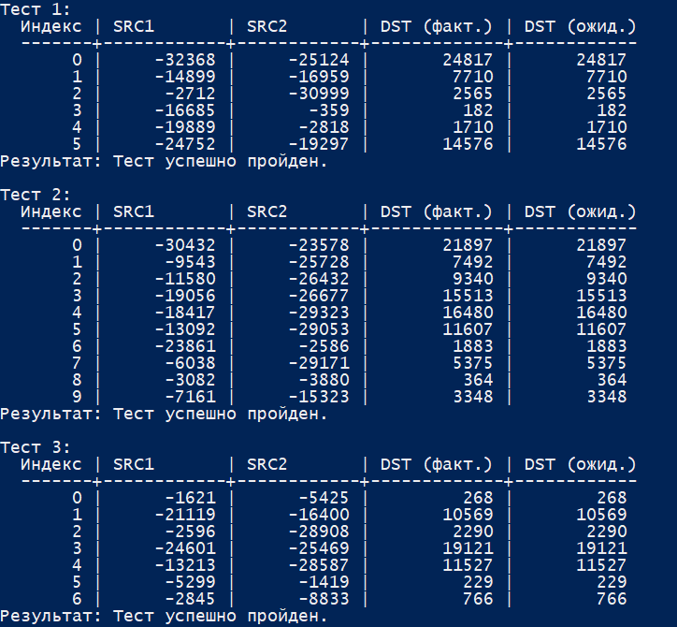
Рисунок 1 - Результат

